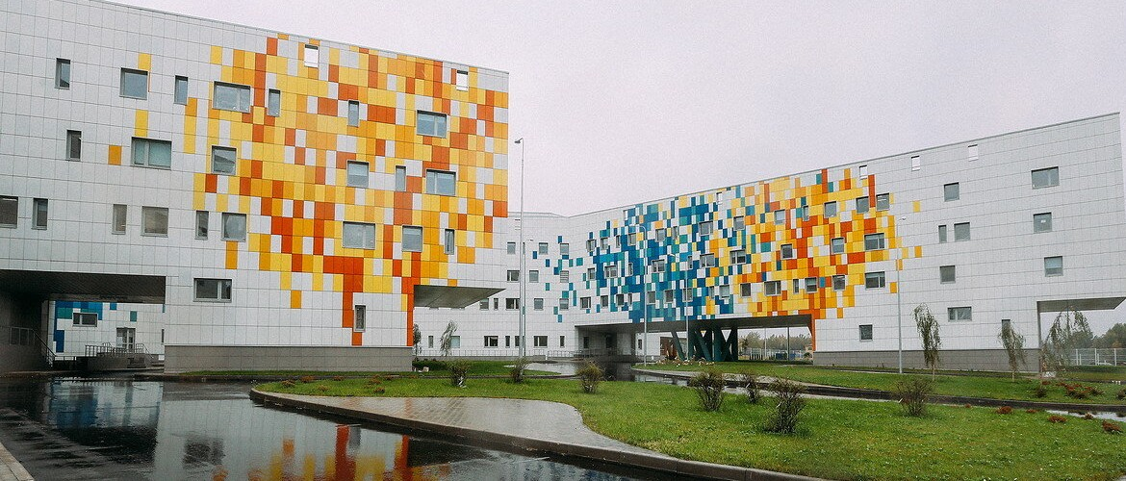
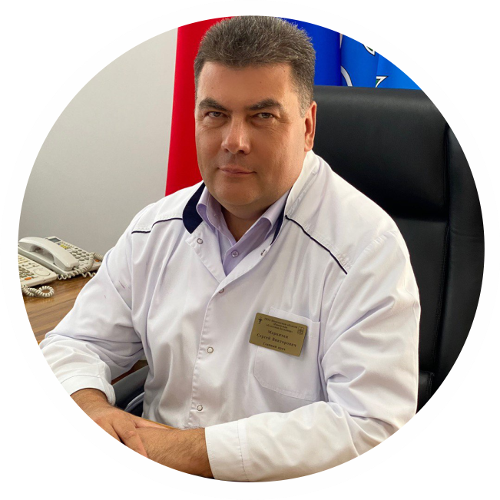
ГБУЗ МО "РАМЕНСКАЯ ОБЛАСТНАЯ БОЛЬНИЦА"
ПРИГЛАШАЕТ

главный врач МАРКИТАН
СЕРГЕЙ ВИКТОРОВИЧ

РЕГИОНАЛЬНЫЕ МЕРЫ СОЦИАЛЬНОЙ ПОДДЕРЖКИ
- Ежемесячная компенсация найма жилья, в размере: 20 000 рублей
- Ежемесячная доплата молодым специалистам в размере: 3 000 рублей
- «Социальная ипотека». (Основной долг заплатит государство, ты платишь только % банку).
- Программа «Земский ФЕЛЬДШЕР» (500.000 руб.)
- «Приведи друга» врача или СМП получи от 25 до 40 тыс. рублей.

Заработная плата: медицинская сестра до 70.000 рублей
фельдшер до 80.000 рублей
НАШИ ВАКАНСИИ
- Заведующий фельдшерско-акушерским пунктом
- Фельдшер
- Фельдшер-лаборант
- Медицинская сестра
- Медицинская сестра участковая
- Медицинская сестра процедурной
- Медицинская сестра диетическая
- Медицинская сестра функциональной диагностики
1482
среднего медицинского персонала

728
врачей

Здесь Вы можете узнать о нас больше:
- www.ramcrb.ru
- vk.com/ramenob
- vk.com/cmdmo_r
Телеграмм-канал:
- t.me/ram_ob

тел. 8(977)275-00-16 Федотова Мария

ДОПОЛНИТЕЛЬНЫЕ МЕРЫ ПОДДЕРЖКИ
- Содействие в получении служебного жилья
- Циклы по повышению квалификации за счет работодателя
- Желающим поступить в ВУЗ на специалитет гарантируем выдачу целевых направлений.
- Тесное взаимодействие с администрацией города по зачислению детей в детские сады и школы.
- Прием и сопровождение студентов при прохождении практики (учебной, производственной, преддипломной)
- При трудоустройстве «Подъемная выплата» от главного врача в размере 1 должностного оклада

